**Könyv megosztó és olvasó weboldal**

Csapat tagok: **Tóth Marcell** (frontend), **Jancsovics Dominik Ferenc** (backend). Röviden, mi egy könyv megosztó és olvasó weboldalt fogunk elkészíteni, ahol az emberek az érdeklődési köreikhez megfelelően tudnak írásos tartalmat fogyasztani.

**A weboldal funkciói:**

* A felhasználó képes lesz pdf formátumú anyagot megosztani a weboldalon. Ezek mellett képes lesz olvasni is mások által megosztott tartalmakat, és letölteni azt.
* Az érdeklődő képes lesz regisztrálni a weboldalra, bejelentkezni, meg kijelentkezni ha úgy kívánja.
* A használó képes lesz olvasó klubokat létrehozni és megtudja adni, hogy milyen típusú lesz az a klub. Ha viszont már létező csoporthoz szeretne csatlakozni ahhoz is van lehetősége.
* Ezek mellett meglehet jelölni (markolni) a pdf-eket, ha nem most, hanem később kívánná elolvasni, vagy csak ha könnyen megszeretné találni azt.
* A profilban majd meglehet változtatni a megadott adatokat (profil kép, felhasználó név) és ha kívánja adhat egy rövid leírást is magáról.
* A felhasználó képes megjegyzéseket írni az adott pdf alá, és olvasni a mások által megosztott megjegyzéseket is.
* A felhasználó képes up és down vote-olni mások megjegyzését.
* A felhasználó képes könyvjelzőke elhelyezni a lapokon, hogy tudja, hogy hol tartott.
* A felhasználó képes a posztokat kifogásolhatóként megjelölni, amit az admin szintű felhasználó képes lesz majd törölni.
* A felhasználó képes műfaj szerint rendezni a posztokat.

**Továbbfejlesztéshez való tervek:**

* A regisztráció során a felhasználó képes lesz érdeklődési köröket megadni annak érdekében, hogy a weboldal majd a megfelelő tartalmakat tudja ajánlani neki.
* A weboldalon lehetséges lesz a nyelv változtatás (angol és magyar), meg a téma változtatás (sötét és világos).

**Látványtervek:**

A weboldal színei a piros meg a szürke árnyalatai lesznek. Minden oldalon alul meg lesz található a logó meg a nyelv és téma váltási lehetőség.

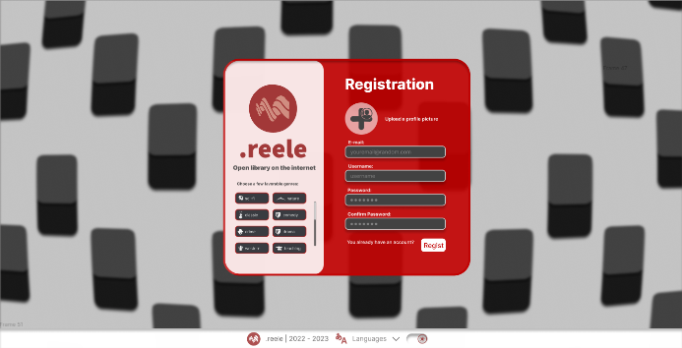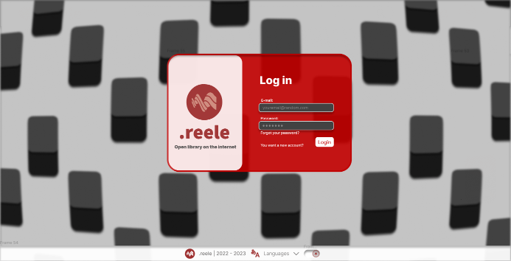

A regisztrációnál bal oldalt lehet kiválasztani az érdeklődést, míg baloldalt lehet megadni a regisztrációhoz szükséges adatokat. A loginnál már csak a bejelentkezési adatokat kell megadni.

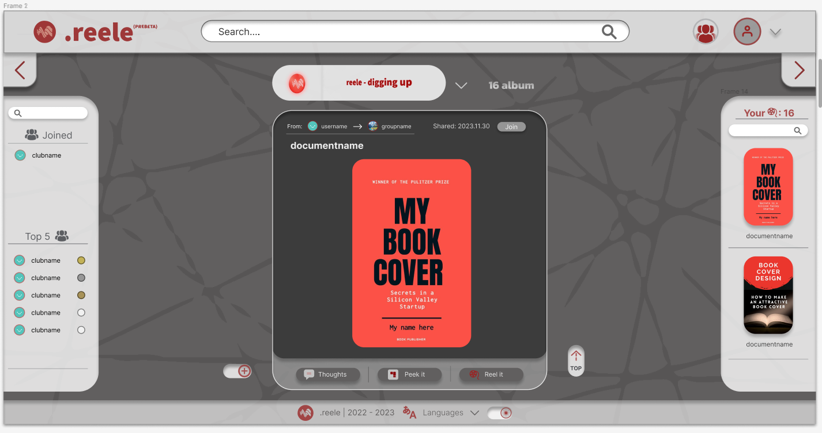

Ez a regisztráció után megjelenő oldal, ahol fölül lesz a logó, név, profil és a csoport kezelési gomb. Bal oldalt a már csatlakozott és a legnépszerűbb klubok jelennek meg. Jobb oldalt lesz a már megjelölt könyvek, míg középen lesz a fő tartalom, ahol a megosztott pdf-ek jelennek majd meg.

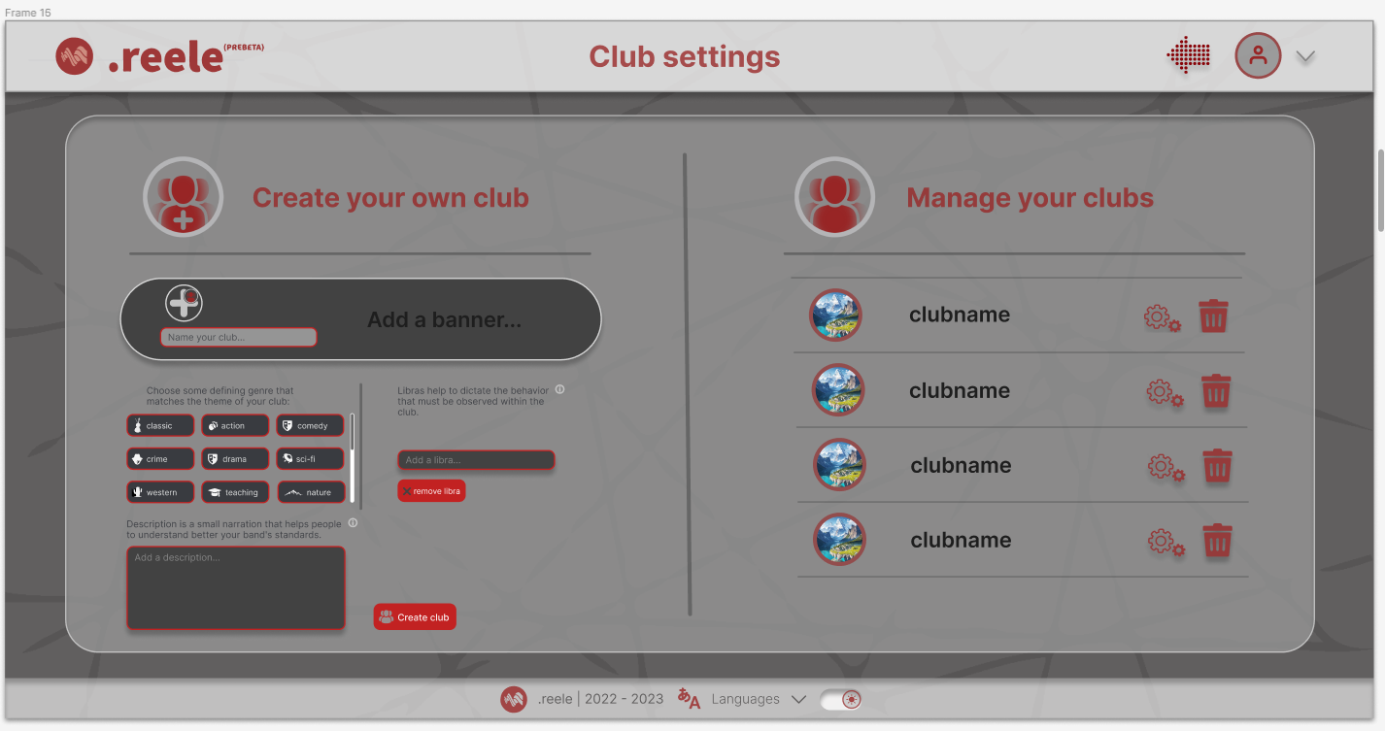

A klub kezelés két részre van osztva, bal oldalt kell megadni az új klub létrehozásához való adatokat megadni, míg baloldalt meg a már meglévő klubok kezelésére lesz lehetőség.

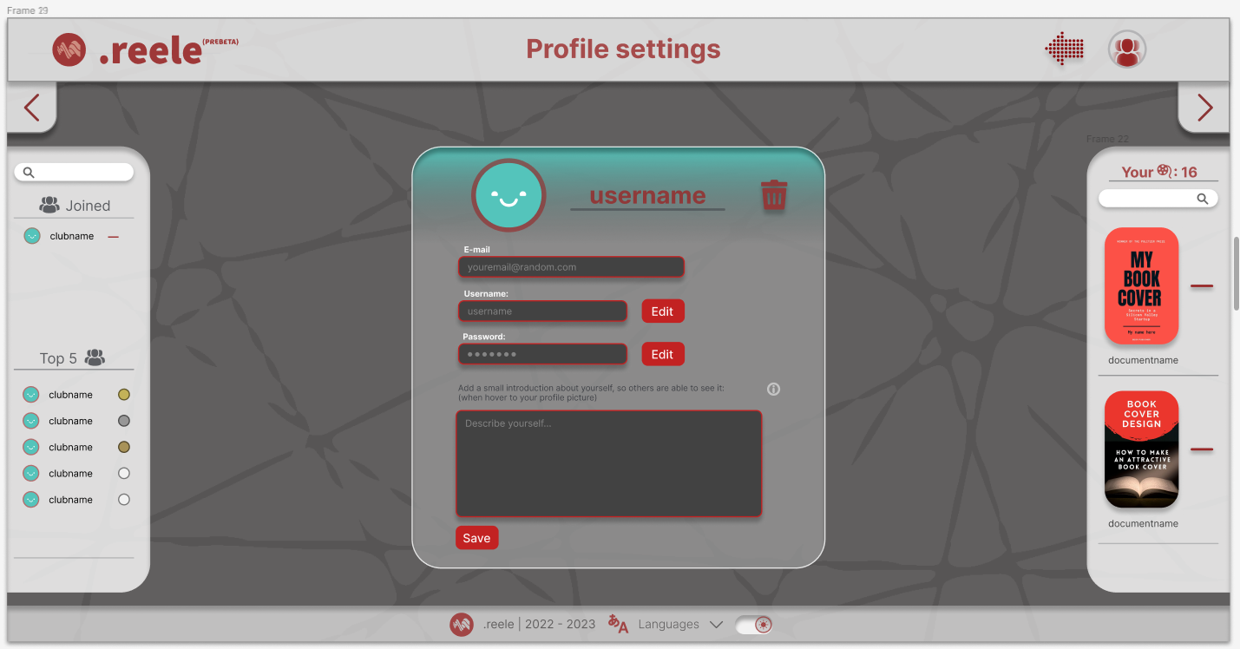

A profilban lehet majd változtatni a megadott adatokat, és megadni magadról egy rövid ismertetést.

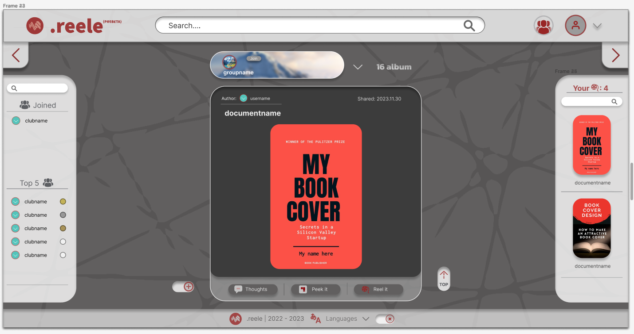

A klub oldal sokban hasonlít a fő oldalhoz. De a legfőbb különbség az az, hogy itt az ebbe a klubba megosztott tartalmak jelennek meg.

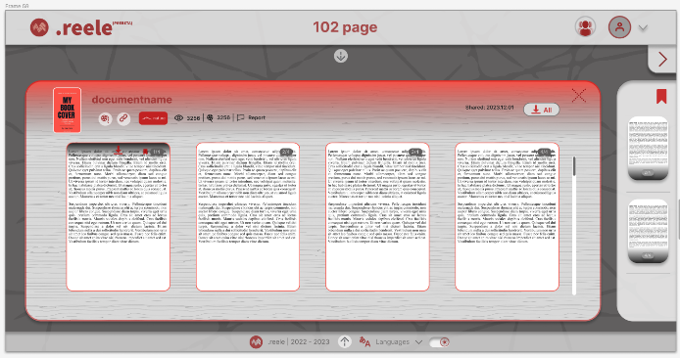

Itt lehet belenézni, és felületesen áttekinteni a pdf-et mielőtt elkezdünk olvasni. Például, hogy megtudjuk nézni, hogy milyen hosszú is ez a pdf.

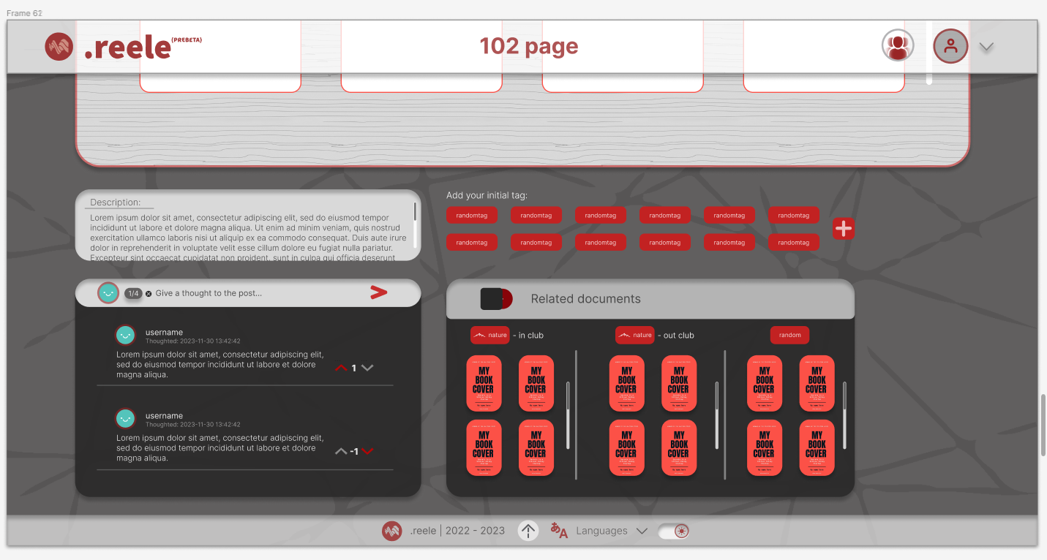

Ha viszont lejjebb görgetünk akkor még több információt tudhatunk meg az olvasott tartalmunkról. Például, hogy mit is gondol a többi olvasó a könyvről, és egy rövid leírást a könyvről. Ezek mellett ajánlásokat is kapunk hasonló tartalmakra is.

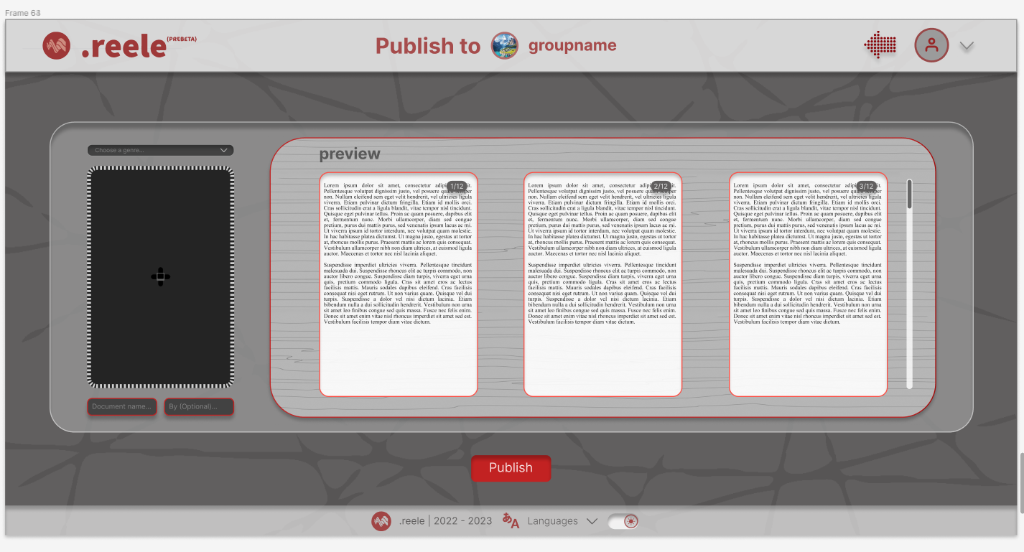

A könyvkiadást majd ezen az oldalon lehet elvégezni, ahol majd képesek leszünk több információt is megadni a megosztott tartalomról.

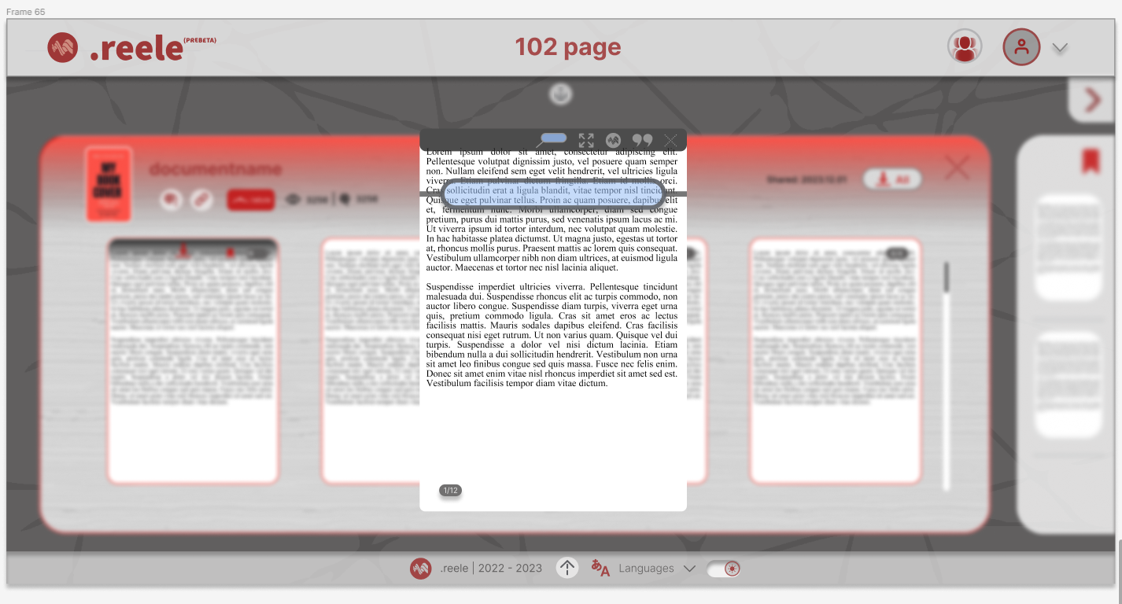

Ez lesz a látványa az éppen olvasott oldalról, itt képesek leszünk lapozni és akár egy nagyítót is előhívni ha igényelnénk.

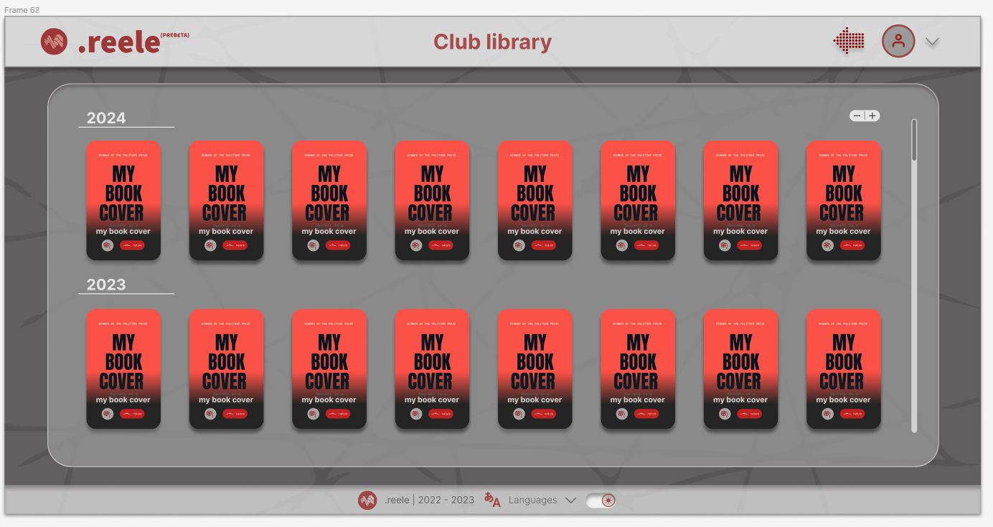

Végsőleg lesz lehetőség a klubban megosztott könyveket gyorsabban is átnézni, ez akkor jó, ha már nagyon sok megosztott tartalom van, mivel akkor sok idő lenne legörgetni egészen az aljáig.

*A látványterveket részletesebben a* [*figma*](https://www.figma.com/file/KC7ZL4kLsKNfTFOy3LAOXg/reele_v1?type=design&node-id=0-1&mode=design&t=UHes0e3TdSnb3Ciu-0) *oldalunkon képesek megtekinteni.*

**Adatbázis terv:**

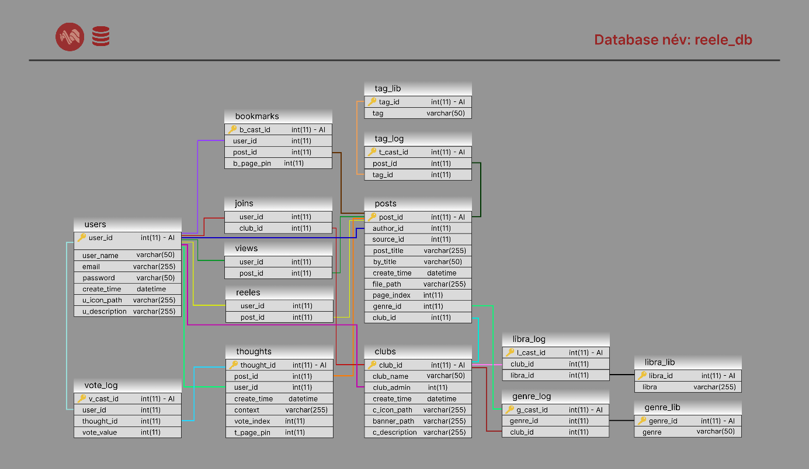

Az adatbázisban összesen 15 tábla található, minden tábla más feladatot lát el. A főbb táblák azok a users, posts, clubs, meg a thoughts, amik tárolják a feladatunk főbb elemeihez tartozó információkat. Vannak a csak számláló táblák, amik a views, joins meg a reels amik csak lényegében a számolnak, például a views számolja az adott poszton lévő megtekintést. Aztán vannak azok a táblák, amik ahhoz fontosok, ha egy táblához több azonos információt is hozzá szeretnénk fűzni, ilyen tábla a libra_log, genre_log, tag_log (ezek az összekötő táblák a több információhoz), libra_lib, genre_lib meg a tag_lib (ezek tárolják a több információt). És végül vannak a számláló táblához hasonló táblák, a vote_log meg a bookmarks, a vote_log a megjegyzéseken lévő szavazást segíti elő (lehet le meg föl szavazni, amik ki lesznek vonna egymásból a végeredményhez, és az ahhoz szükséges információkat tárolja, míg a bookmarks meg a felhasználó által megjelölt oldalt tartalmazza, mint egy könyvjelző.

*Az adatbázist részletesebben a* [*figma*](https://www.figma.com/file/NGq82ouqh2Clue2u8AHYQG/Untitled?type=design&node-id=0-1&mode=design&t=LtWeGThHZxSWIKTf-0) *oldalunkon képesek megtekinteni.*

**A projektben használt külső kódok:**

A projektben a pdf megjelenítéséhez külső kódot használunk, amit Tim van der Meij-től vettünk. Ez a kód lehetővé teszi az oldalon a pdf-ek megjelenítését olvasható állapotban. A kódot az ő [**github**](https://github.com/mozilla/pdf.js) oldaláról töltöttük le.